Приложение

МБОУ «Усть-Нерская гимназия»

7 апреля 2021 года в МБОУ «Усть- Нерская гимназия» был организован Всемирный день здоровья. Целью проведения дня здоровья являлась формирование и развитие у детей представление о здоровье, мотивации на здорового образа жизни, привлечения внимания обучающихся к сохранению и укреплению здоровья.
В начальных классах утро началось с оздоровительной гимнастики под веселую, ритмичную музыку. В 1-2 кл. проведены беседы о правильном питании фруктах, овощах, полезных продуктах. Ребята с удовольствием приняли участие в конкурсах «Овощи с грядки», «Свари кашу», «Молочные реки кисельные берега», где все учащиеся показали свои знания, проявили сообразительность и внимательность.
В 3-4 кл. педагоги беседовали с обучающимися о гигиене на тему: «Чистота- залог здоровья». Отгадывали загадки о предметах, которыми мы пользуемся в быту, чтобы быть чистыми и аккуратными.
В 5-6 кл. организованы дни здоровья, дети состязались в быстроте и ловкости, с удовольствием играли в подвижные игры, принимали участие в русских и якутских народных играх. По итогам мероприятия обучающимися оформлена спортивная стенгазета.
На мероприятии «В здоровом теле здоровый дух», обучающиеся седьмого класса рассмотрели правила здорового образа жизни, узнали как вести себя, чтобы не заболеть и быть здоровыми.
Был организован просмотр видеофильма с обучающимися восьмого класса на тему : «Здоровье берегу, сам себе помогу», где ребята узнали о необходимости соблюдения режима дня, здорового питания, профилактики вредных привычек.
Девятиклассники погрузились в историю Древней Греции. Для них был проведен единый олимпийский урок с красочной презентацией. В заключении урока обучающиеся имели возможность посоревноваться в полученных знаниях, оформили стенгазету на тему: «Единственная красота, которую я знаю- это здоровье».
В 10 кл. разыграна сценка о здоровом образе жизни, ребята придумывали лозунги о здоровом образе жизни.
На две команды разделились одиннадцатиклассники, которые приняли участие в спортивных состязаниях, где показали силу духа, максимальную собранность, эмоциональную устойчивость и волю.
В рамках Дня здоровья была проведена общешкольная акция «Измерь свое давление», все желающие могли узнать свое давление и медицинские нормы давления.
День Всемирного дня здоровья прошел продуктивно, весело, активно с пользой.

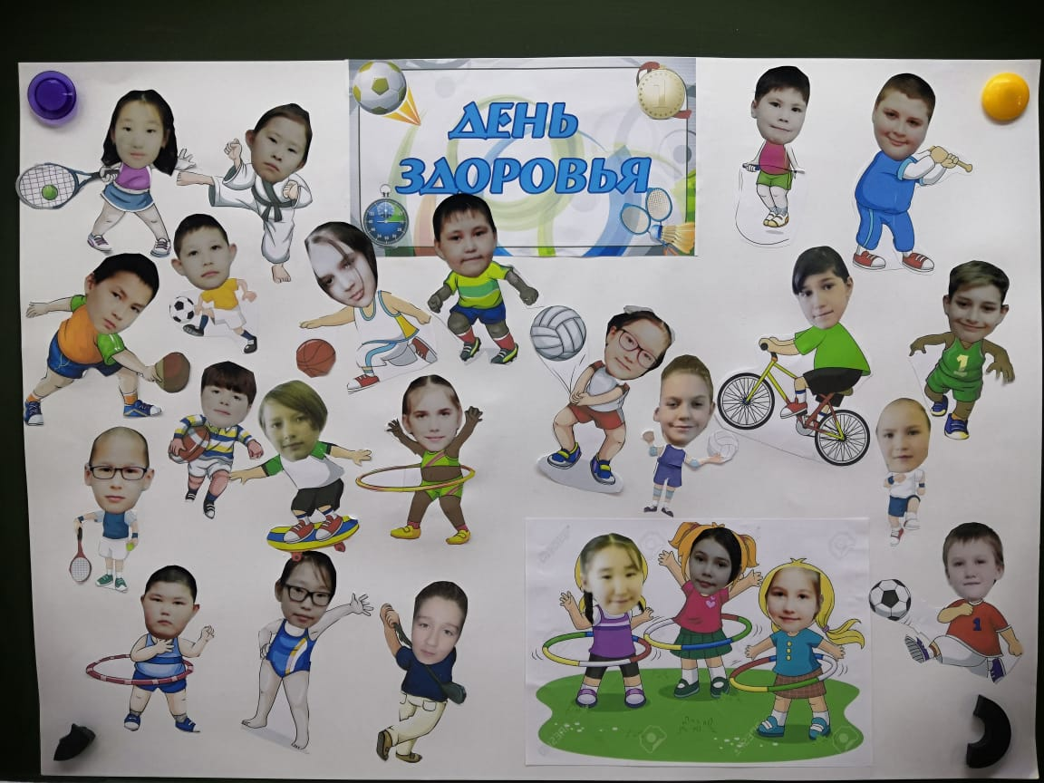  5 а класс  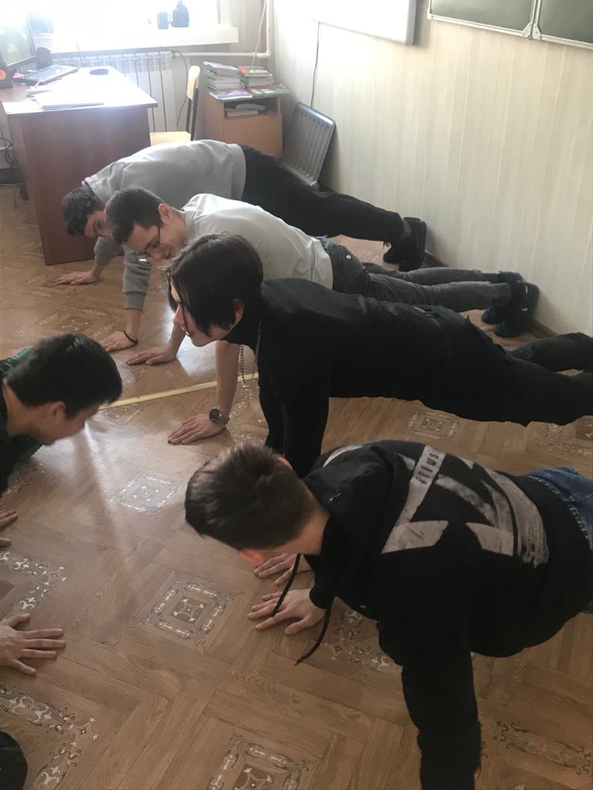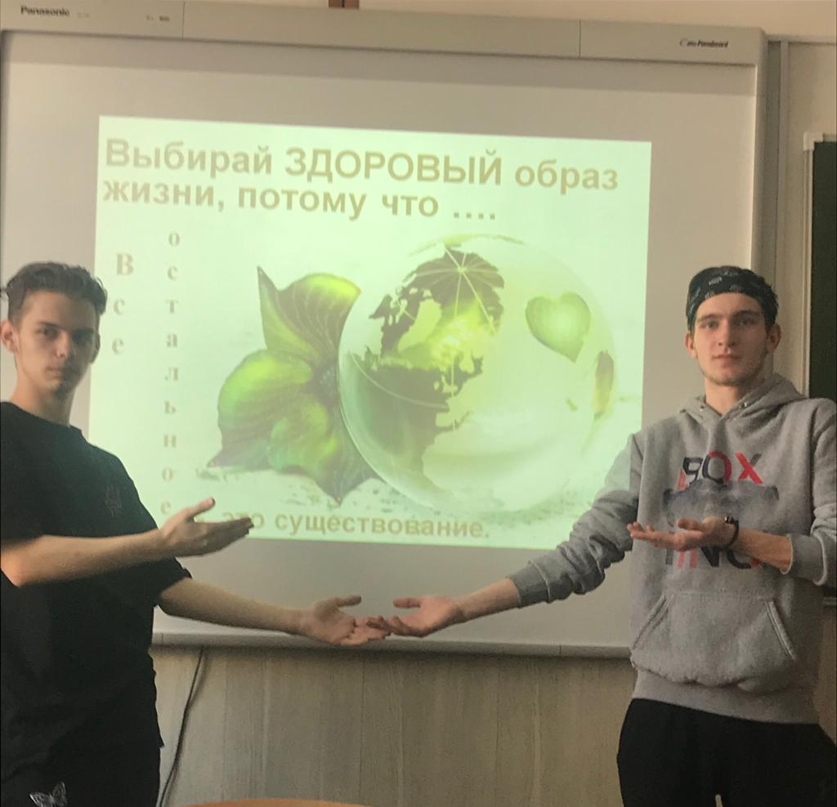  День здоровья в 11 классе | 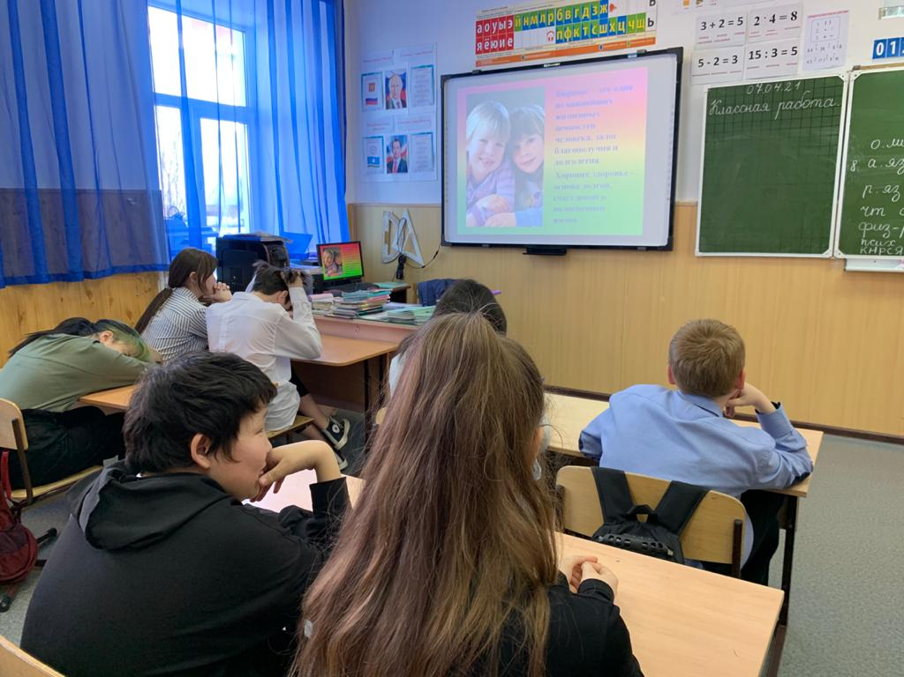  Мероприятие в 7 классе: «В здоровом теле, здоровый дух»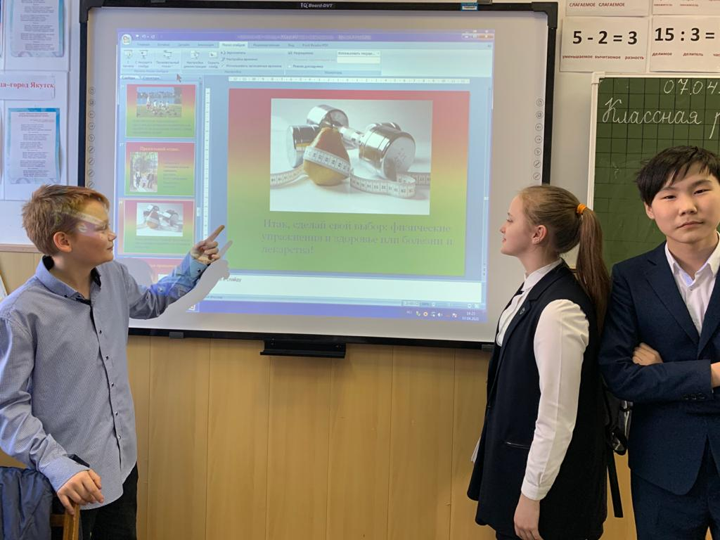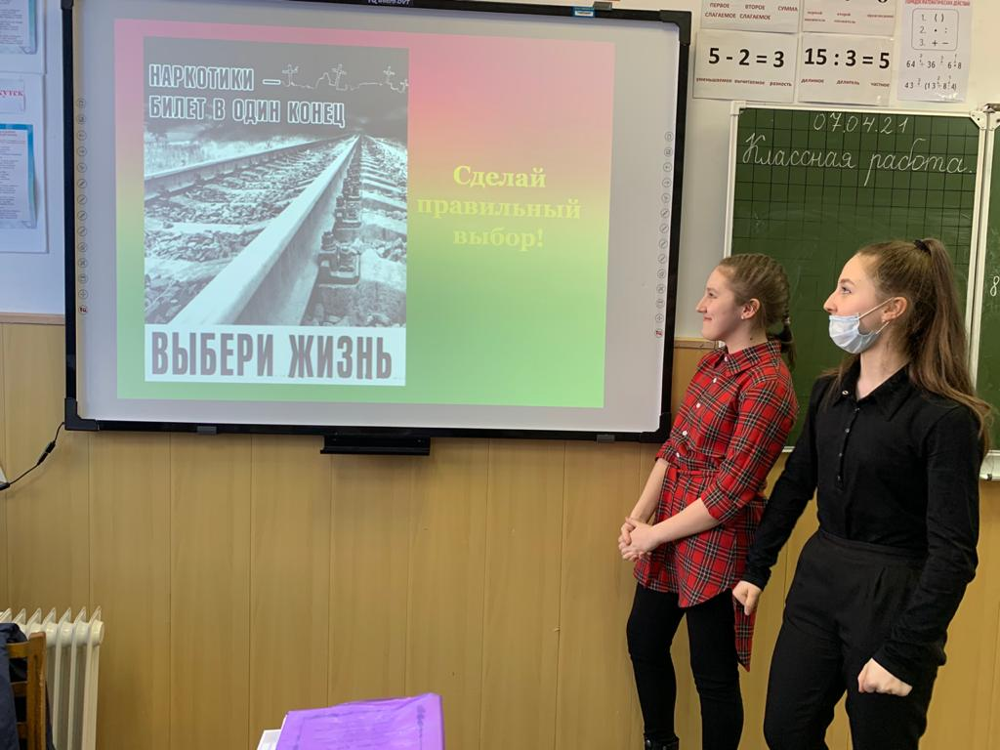
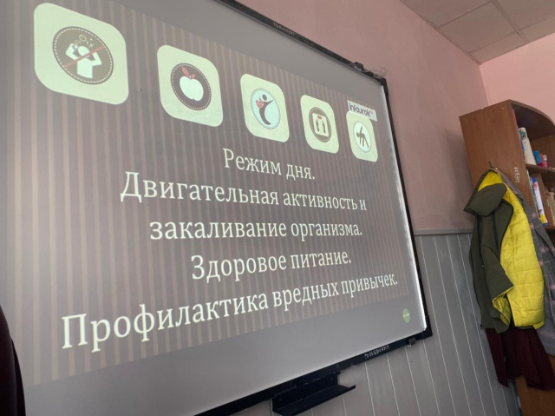  Мероприятие в 8 классе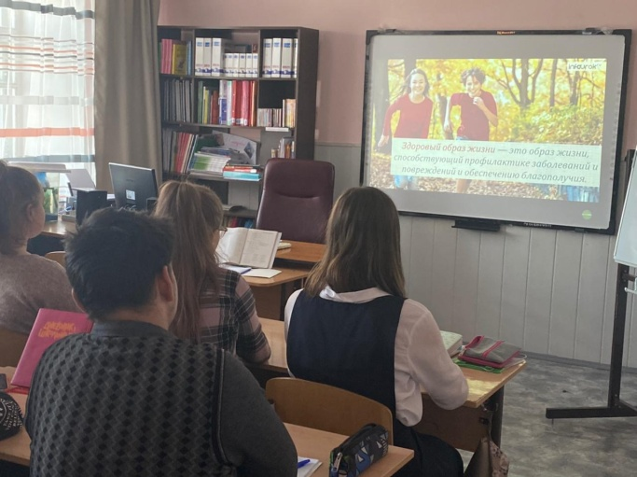 | 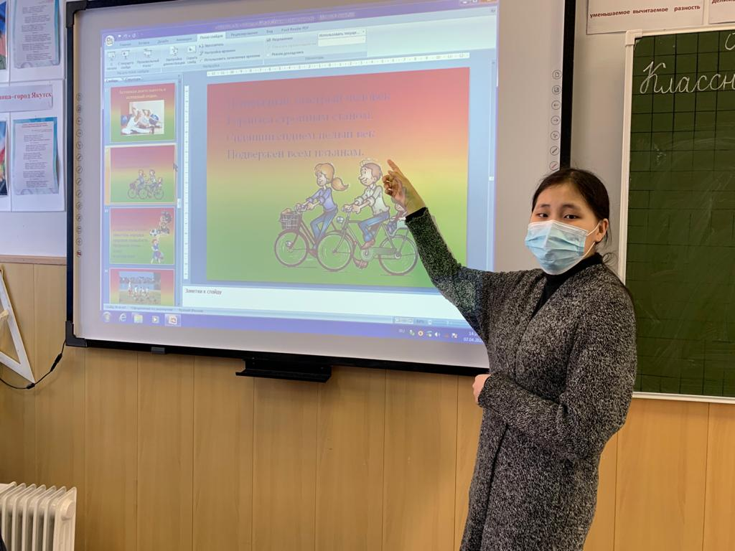  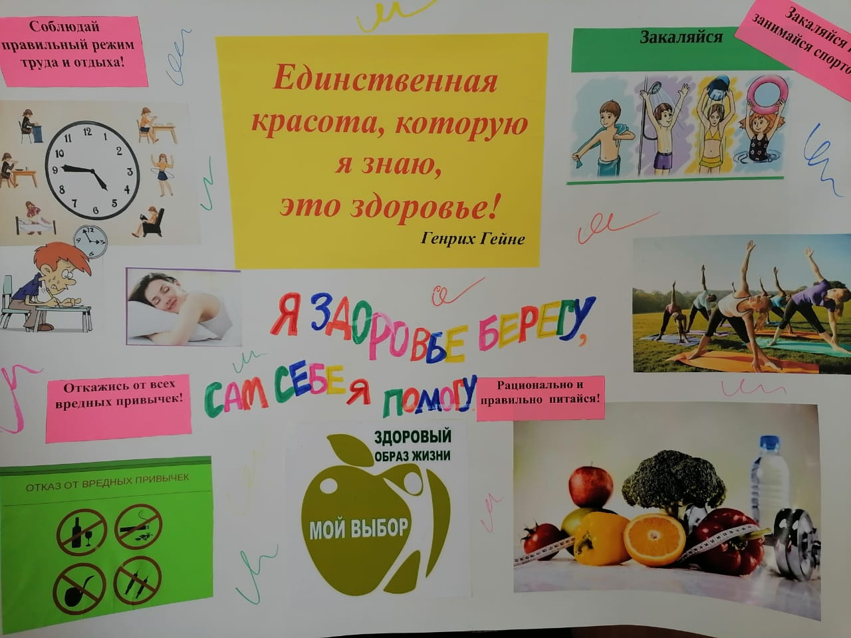  9 а класс
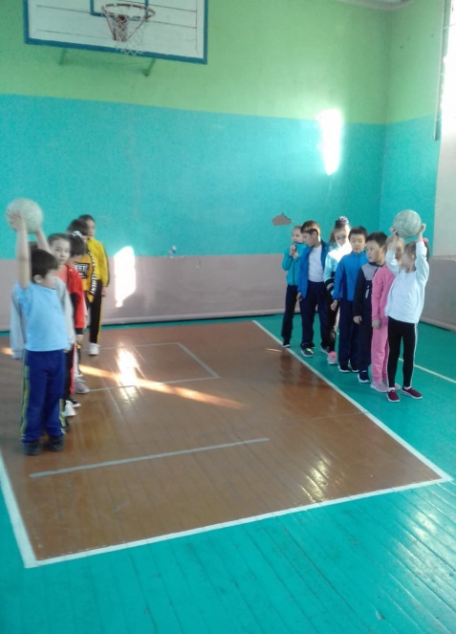  День здоровья в 1 а классе | 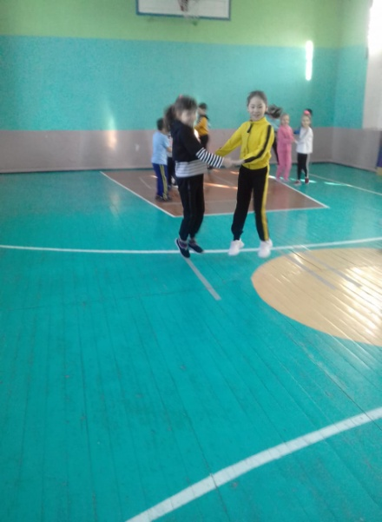
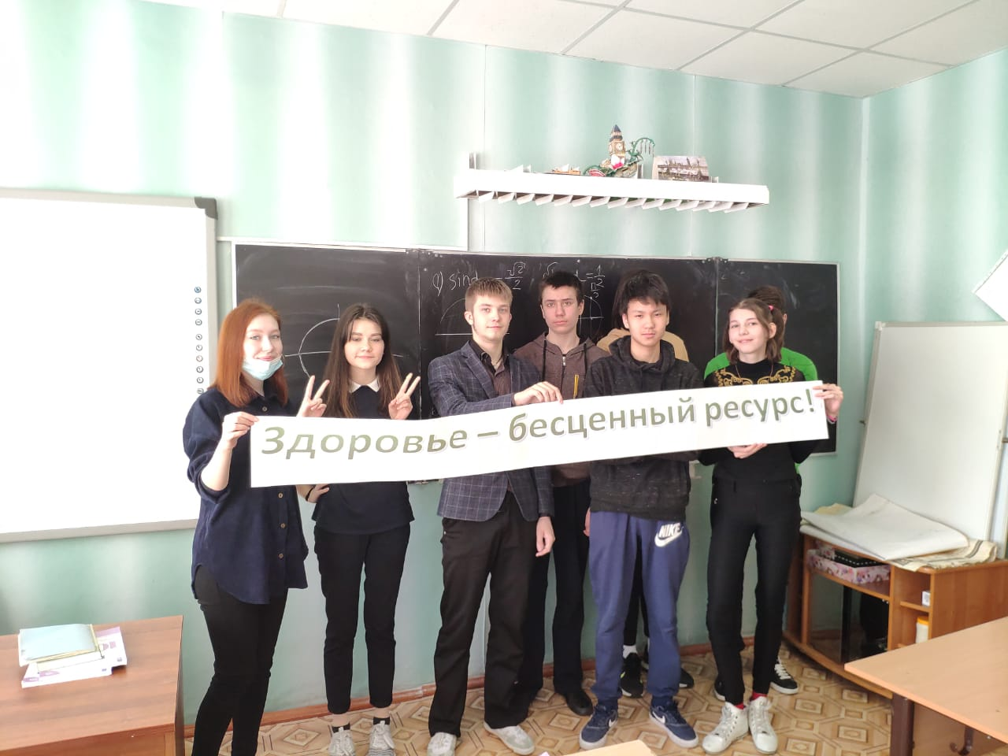  10 класс | 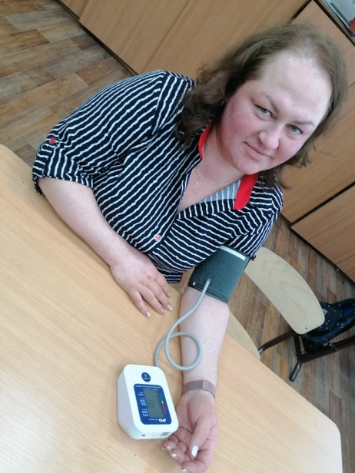  общешкольная акция «Измерь свое давление»

Отчет о проведении Дня здоровья в МБДОУ «УНДС ОВ №36 «Березка»

07.04.2021 г. в МБДОУ «УНДС ОВ №36 «Березка» прошли мероприятия, посвященные Всемирному дню здоровья.
Согласно плану мероприятий, День здоровья начался с просветительской работы с родителями воспитанников. Руководитель ФВ Л.В. Подорожняя подготовила для родителей серию буклетов "Советы родителям" на тему "Здоровье детей в руках взрослых". Воспитатели всех возрастных групп, с самого утра раздавали родителям познавательные буклеты и вели разъяснительные беседы на тему здоровья.
Для дошкольников утро Дня здоровья началось с энергичной, задорной и очень полезной зарядки. Воспитанники и воспитатели средней, старшей и подготовительной группы приняли участие в единой зарядке "Здоровье в порядке - спасибо зарядке". Для воспитанников младших групп, воспитатели провели утреннюю зарядку с использованием здоровьесберегающих технологий «Веселая зарядка».
Руководитель ФВ Л.В. Подорожняя провела физкультурное занятие в средней группе "В поисках Колобка" и физкультурное занятие в старшей группе "Секреты здоровья".
Старшая медсестра С. А. Куртова провела во всех возрастных группах профилактические беседы на тему "Витамины всем нужны, витамины всем важны". Также, Светлана Анатольевна провела с детьми точечный массаж для профилактики ОРВИ и ОРЗ. А в младших группах были организованы сеансы оздоровительные массажа для профилактики плоскостопия и повышения защитных сил детского организма.
Во всех возрастных группах воспитатели организовали и провели тематические занятия «Здоровым быть здорово» с использованием здоровьесберегающих технологий, а также беседы и показ презентаций на тему: «Я здоровье берегу, быть здоровым я хочу».
Учитель-логопед Болотова Н.Г. с бегемотиком Жужей провела для детей всех возрастных групп логоритмику "Часики", "Качели" и "Лошадка", дыхательную гимнастику "Вертушка", "Воздушный баскетбол", пальчиковую гимнастику "В гости к мишке", "Ножки по дорожке".
В завершении празднования Всемирного дня здоровья, во дворе нашего детского сада, были проведены "Весенние старты". Ребята средней, старшей и подготовительной групп соревновались в быстроте, выносливости и ловкости. Ребята прыгали в мешках, ходили в снегоступах, играли в хоккей на снегу, перетягивали канат и т.д. Этот день принёс нашим ребятам много положительных эмоций, заряд бодрости и энергии и дополнил их знания о том, как беречь здоровье.
Все запланированные мероприятия выполнены, цели достигнуты.

Видеоматериалы МБДОУ «Усть-Нерский ДС № 36 «Березка» прилагаются.

ОТЧЕТ О ПРОВЕДЕНИИ ДНЯ ЗДОРОВЬЯ
МКОУ «Терютьская СОШ им. Г.А. Кривошапкина
Всемирный день здоровья отмечается, ежегодно 7 апреля начиная, с 1950 года. В этот день в 1948 году вступил в силу Устав Всемирной организации здравоохранения (ВОЗ).
Целью проведения Дня здоровья является формирование и развитие у детей представлений о здоровье, мотивации на здоровый образ жизни, привлечение внимания к сохранению и укреплению здоровья детей.
Учителя МКОУ «Терютьская СОШ имени Г.А. Кривошапкина» провели «Витаминный день» в рамках недели здоровья, который проводится традиционно в сентябре и апреле. В этот день работники школы угостили детей витаминными напитками, вареньями и полезными для здоровья фруктами.
В этот день в школе под музыку прошла утренняя зарядка «Здоровье в порядке, спасибо зарядке!» и спортивный флеш-моб «Спорт – здоровье!» среди обучающихся 1-11 классов.
В 1-11классах прошли единые классные часы на тему «В здоровом теле – здоровый дух!», «Здоровый образ жизни», «Быть здоровым, значит здраво мыслить!».
Для учеников начальной школы были проведены «Веселые старты». Ребята делились на две большие команды и старались качественно, быстро и ловко выполнять спортивные задания.
Среди обучающихся 8-11 классов прошли спортивные игры «Городки», школьники имели возможность реализовать свои двигательные, творческие, организаторские, коммуникативные потребности в ситуациях, в которых потребуется проявить максимальную собранность, эмоциональную устойчивость, волю.
В школьной библиотеке была организована выставка ко Дню здоровья, где школьники могли прочитать и ознакомиться с книгами о здоровье.
День прошел на одном дыхании — все расходились в хорошем настроении, получили заряд бодрости и энергии и, конечно же, много полезной информации. При таких условиях День здоровья в школе стал для всех своеобразной проверкой на зрелость, готовность к самостоятельной жизни.
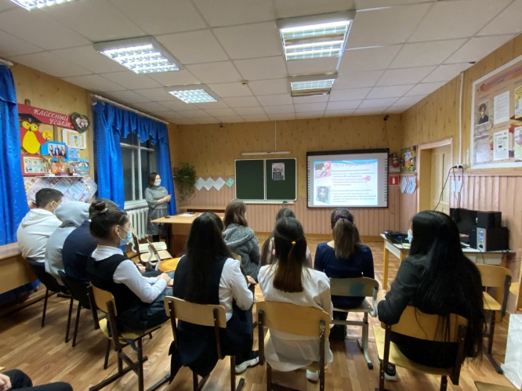
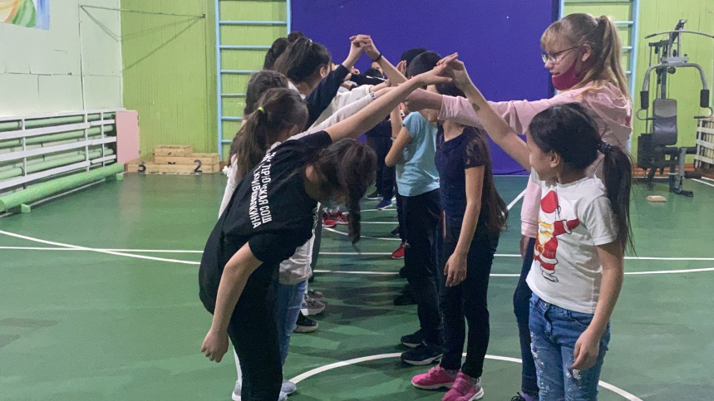
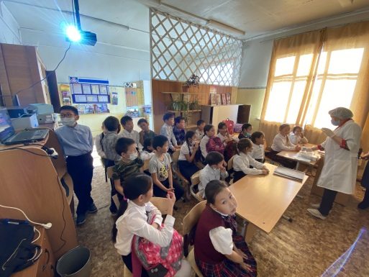
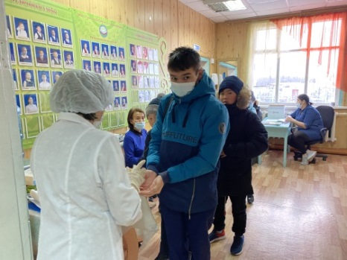

ИНФОРМАЦИЯ
о проведенных мероприятиях, проведенных в Дни здоровья.
МБОУ «Томторская СОШ им. НМ Заболоцкого»

мероприятие | дата | охват | ответственные | примечание
- Совместное организационное совещание орг.комитетом и ОП ЗОЖ | 06.04 | 145 | Скрыбыкина АИ  Егоров Тимур | Ознакомление посланием Главы Якутии А.Николаева., цель и задачи Года Здоровья в Якутии, план мероприятий на апрель месяц.
- Проведение Всероссийского единого классного часа | 07.04 | 145 | Классные руковод.  Орган с/управления учащихся | 1 кл. «Путешествие в страну Здороья» (игра-путешеств ие)  2 кл. «Здоровье-твое богатство» (презентац. Материал. Защита плакатов» о здоровом питании.  3кл.»Что значит –здоровый человек? (беседа с элементами обсуждения в/роликов. Составление портрета здорового человека  4 кл. «Поговорим о личной гигиене» беседа  5 кл. «Будь здоров» (трансляция урока на стрце учи.ру.Правильне питание, здоровые, авредные привычки, забота о здоровье…)  6 кл.»Учимся дружить» (игровой тренинг тна разрешение конфликтов)  7 кл.ЗОЖ-выбор молодых»познават-деловая игра ( Своя игра)  8-9 кл. « Социокультурное наследие АЕ Кулаковского» (духовное воспитание: высшие человеческ.ценности, творческ.самореализация,толерантность,ответств-сть за свою жизнь)  10-11 кл. «Вызовы нового времени» Составление модели современного человека.
- Игра «Минутка для здоровья» | 07.04 | 1-4 кл | СПС. Орган с\упр.шк | Веселые спортивные игры, флешмоб
Старт психологической игры «Тайный друг» | 08.04 | 5-11 кл | Соц-психолог.служба. Орган С/упр.шк.  Кл.руковод | Дети должны учиться устанавливать отношения, основанные на бескорыстной способности отдавать, чем что-то получить, помочь ребятам принять на себя самообязательство и нести ответственность за его исполнение.
Подведение итога пс/игры «Тайный друг» | 09.04 |  | Орг.комитет

Отчет мероприятия «День здоровья»
МКОУ «Ючюгейская СОШ
С 1 по 8 апреля в МКОУ «Ючюгейская СОШ» была объявлена Неделя здоровья под девизом: «Здоровым быть здорово!»
Целью проведения недели было: пропаганда здорового образа жизни, через развитие знаний о сохранении и укреплении здоровья.
Задачи:
- расширить знания детей об охране здоровья.
- выбрать и укрепить правильное отношение детей к заботе о собственном здоровье.
- познакомить и закрепить имеющиеся знания о правилах гигиены.
- пропаганда физкультуры и спорта.
В течение недели ребята принимали участие в спортивных соревнованиях. Были проведены классные часы на тему «Здоровый образ жизни», беседы «Правильное питание-залог здоровья», «Вредные привычки».
В начальных классах были проведены игры на свежем воздухе. Кроме того, ребятам были предложены викторины, загадки, которые они с удовольствием разгадывали, и комплекс спортивных игр.
Учащиеся 5 классов вместе с классным руководителем занимаются скандинавской ходьбой.
Для старшеклассников были проведены классные встречи с волонтерами-медиками через платформу ZOOM на тему «Здоровый образ жизни».
ДО «Дьулуур» организовали трудовые десанты и выход на природу.
Неделя завершилась проведением соревнований «Лыжня зовет-2021», где дети приняли активное участие. И победители были награждены грамотами.

План мероприятий в рамках Всемирного дня здоровья
МБДОУ «Томторский ДС № 24 «Кэскил»

Группа раннего возраста «Тиинчээн»
Воспитатели: Заболоцкая Т.М.
Скрыбыкина Н.К.
№ | Вид работ | Тема
1 | Экскурсия в медкабинет | «В гостях у медсестры»
2 | Утренняя гимнастика под музыку | «Будем здоровы»
3 | Умывания каждый день | «Чистые ладошки»
4 | Дыхательное упражнение | «Душистое мыло»
5 | Наблюдение/экспериментальная деятельность | «Мыльные пузыри (шарики)»
6 | Дидактические игры | «Где твой носовой платок?», «Где мой пальчик?»
7 | Приучение к самостоятельному приему пищи | «Вкусная каша»
8 | Игра-ситуация | «Для чего нужна салфетка?»
9 | Подвижная игра | «Собери мяч»
10 | НОД (окружающий мир) | «У куклы заболел зуб»
11 | Сюжетно-ролевые игры | «Поможем кукле Маше»
12 | Дидактические игры | «Собери Мишку»
13 | Самостоятельная игровая деятельность под контролем педагога
14 | Приучение к трудовой деятельности | «Поможем няне собрать игрушки»
15 | Слушание музыки | «Хомусотерапия»
16 | Приучение к самостоятельному приему пищи | «Покажем кукле Маше как мы кушаем»
17 | Игра-ситуация | «Уложим куклу спать»
18 | Ходьба по дорожке здоровья  Гимнастика после сна
19 | Беседа-игра при умывании рук и лица | «Я и мое тело»
20 | Дидактическая игра | «Покажи где твое полотенце»
21 | Разучивание пальчиковой гимнастики | «Ладушки», «Петушок»
22 | Дыхательные упражнения | «Дудочки»
23 | Работа с родителями | - привлечение к методической теме «Здоровый дошкольник»  - информация, папки-передвижки «Профилактика заболеваний ОРЗ и гриппа  - беседа о соблюдении режима дня ребенка в д/с; масочного режима.

1 младшая группа «Куобахчаан»
Воспитатели: Аммосова К.В.
Ефимова С.П.
№ | Вид работ | Тема
1 | Беседа | «Мыло»
2 | Дидактические игры | «Правила умывания»  «Чудесный мешочек»
3 | Сюжетно-ролевые игры | «Доктор»  «Кошка и птицы»
4 | Наблюдение | «Кто нам помогает?» (о помощнике воспитателя)
5 | Рассматривание картин | «Мойдодыр»
6 | Просмотр мультфильма | «Сказка в стихах. Мойдодыр»
7 | Проектная работа | «Чистым быть приятно»
8 | Экскурсия в медкабинет | «В кабинет медработника»
9 | Дыхательные упражнения с использованием логопедической игрушки
10 | Оздоровительные упражнения для осанки на игровом мате | «Змейка-шагайка»
11 | Гимнастика для рук и пальчиков
12 | Спортивная игра | «Солнышко»  «Собери лучики солнышка»
13 | Гигиена | «Чистые руки»

2 младшая группа «Мичээр»
Воспитатели: Васильева Г.С.
№ | Вид работ | Тема
1 | Дыхательная гимнастика | «Мой воздушный шарик»
2 | Дидактическая игра | «Что вредно, что полезно»
3 | Артикуляционная гимнастика | «Сказка про язычок»
4 | НОД по развитию речи | «Сашины зубки»
5 | Подвижная игра | «Сбей кегли»  «По ровненькой дорожке»
6 | Сюжетно-ролевая игра | «Больница. Прием у стоматолога»
7 | Просмотр мультфильма | «Королева Зубная Щетка»
8 | Аппликация | «Зубастый бегемотик»

Средняя группа «Сулусчаан»
Воспитатели: Андросова Н.А.
Дягилева Г.П.
№ | Вид работ | Тема
1 | Беседа | «Что такое здоровье и ЗОЖ»
2 | Утренняя зарядка | «В здоровом теле – здоровый дух»
3 | Дидактическая игра | «Овощи и фрукты»
4 | Беседа во время обеда | «Еда с витаминами»
5 | НОД | «Бережем наши здоровье»
6 | Гимнастика и закаливания после дневного сна | «Кошечка»  «Тростинка»  «Цирковые лошадки»  «Шар лопнул»
7 | Беседа | «Как надо правильно чистить зубы?»
8 | Подвижная игра | «Перелет птиц»  «Ловля обезьян»  «Медведи и пчелы»
9 | Художественное чтение | К. Чуковский «Мойдодыр»  С. Сомо5отто «Куукулабын эмтээн»
10 | Сюжетно-ролевая игра | «Больница»

Старшая группа «Кунчээн»
Воспитатели: Саввинова Е.А.
Соколова А.И.
№ | Вид работ | Тема
1 | Утренняя гимнастика | «Быть здоровым я хочу»
2 | Дыхательная гимнастика | «Мой воздушный шарик»
3 | Пальчиковая гимнастика | «Наши пальчики»
4 | Дидактическая игра | «Чаще мойся, воды не бойся»
5 | НОД по физическому развитию | «Весеннее приключение»
6 | Проговаривание скороговорки | «Милая Мила мылась мылом»
7 | Подвижные игры | «Харах симсэ»
8 | Загадки о ЗОЖ
9 | Сюжетно-ролевая игра | «Кто лечит заболевшего ребенка?»
10 | Прогулка на свежем воздухе | «Наблюдение за прохожими»

Подготовительная группа «Сардаана»
Воспитатели: Иванова Е.Т.
Кычкина Т.Н.
№ | Вид работ | Тема
1 | Беседа | «Мы здоровью скажем «ДА»»
2 | Рассматривание: | - иллюстраций о спорте;  - наглядного материала «Азбука здоровья»  - журнала «Чуораанчык»
3 | Дидактические игры | «Что такое хорошо, а что такое плохо»  «Витаминное лото»
4 | Познавательные беседы | «Личная гигиена»  «Почему нужно много двигаться»
5 | Игры на свежем воздухе | «Мы веселые ребята»  «Снежинки и ветер»
6 | Чтение и обсуждение художественной литературы о спорте и здоровье
7 | Чтение стихотворения о зарядке
8 | Игра | «Что сначала, что потом»
9 | Чтение пословиц и поговорок о здоровье
10 | Приглашение медицинской сестры, беседа | «Учимся оказывать первую медицинскую помощь»
11 | Продуктивная деятельность, рисование | «Быть здоровым я хочу»
12 | Проведение опытно-экспериментальной деятельности | «Воздух»
13 | Выступления воспитанников с проектами. Проектно-исследовательская деятельность | Меркулов А. «Мы со спортом крепко дружим»; Винокуров Ю. «Витамины вокруг нас»; Горелая М. «Как защититься от микробов?»; Винокурова Т. «Буду делать хорошо, и не буду плохо. О вредных привычках»; Винокуров К. «Давайте поиграем»
14 | Работа с родителями | Консультация «Закаливание ребенка в семье»; «Отказ от вредных привычек – залог здоровья!»

